Forscher unseres Lebensraumes
Projektarbeiten sind an der HLUW Yspertal, Privatschule des Zisterzienserstiftes Zwettl, fixer Bestandteil der Ausbildung. Die Schülerinnen und Schüler der 4B-Klasse forschten in einem besonderen Gewässer des Mostviertel.
Yspertal, Stift Zwettl, Wallsee – 25 Jahre gibt es bereits die Höhere Lehranstalt für Umwelt und Wirtschaft in Yspertal! Eine in Österreich und Europa unikate Ausbildungsstätte mit überdurchschnittlich hohem Anteil an Projektunterricht, eine Schule für das Forschen und das praktische Erleben! Mit dem Beginn des zweiten Semesters startet die Anmeldezeit für das nächste Schuljahr. „Wir können mit drei Eingangsklassen beginnen“, freut sich Schulleiter Mag. Gerhard Hackl. „Interessierte Mädchen und Burschen sollen sich jetzt für den Schulbesuch anmelden. Ausbildungsplätze und Internatsplätze stehen derzeit noch ausreichend zur Verfügung.“

Altarm in Wallsee wurde erforscht

Die Schülerinnen und Schüler der 4B des Ausbildungszweiges „Umwelt und Wirtschaft“ beschäftigten sich mit dem Donaualtarm bei Wallsee, einem Biotop, welcher durch Regulierungsmaßnahmen für den Kraftwerksbau vom Hauptstrom abgetrennt wurde. Das Kraftwerk wurde 1968 als erstes Donaukraftwerk im Trockenen gebaut. Bereits im Herbst erkundeten die Schülerinnen und Schüler gemeinsam mit den Lehrkräften DI Dr. Martina Schmidthaler, DI Thomas Wehofer und Mag. Christoph Zauner die Gegebenheiten vor Ort und zogen Proben für die Untersuchungen in den Laboratorien der Schule. Im Regelunterricht wurden unterschiedliche Nährstoffe und Schadstoffe in Sedimenten untersucht. Während der Unterrichtsprojektwoche arbeiteten die Schülerinnen und Schüler an unterschiedlichen Themenstellungen und führten hydromorphologische, mikrobiologische, ökologische und chemische Untersuchungen durch. Es sollte herausgefunden werden, welchen ökologischen Zustand der Erlabach hat und welcher Gewässergüteklasse er zugeordnet werden kann. Beim Altarm wurde weiters untersucht, ob dieser als Freizeit- und Badegewässer zugelassen werden kann und wie der ökologische Zustand des Waldes und des Ufers rund um die vom Menschen genutzten Zonen aussieht.

Grundlage ist die Wasserrahmenrichtlinie

Grundlage für die Untersuchungen ist hauptsächlich die Wasserrahmenrichtlinie, aufgrund derer Fließgewässer in Österreich neu beurteilt werden müssen. Viele der untersuchten Parameter bescheinigen dem Gewässer einen „guten ökologischen Zustand“. Insgesamt erkannten die Schülerinnen und Schüler an diesem praktischen Beispiel, wie umfangreich mittlerweile eine Untersuchung von Fließgewässern ist, und sie konnten bereits erlernte Fähigkeiten und Wissen anhand eines interessanten Projektes vertiefen.

Zwei Fachzweige an der HLUW Yspertal

Vor fünf Jahren startete die seit 25 Jahre existierende katholische Privatschule des Zisterzienserstiftes Zwettl mit dem neuen Ausbildungszweig „Wasser- und Kommunalwirtschaft“. „Neben dem herkömmlichen Zweig für „Umwelt und Wirtschaft“ wird in dieser Fachrichtung besonderer Wert auf das Element Wasser gelegt“, freut sich der Fachkoordinator für die Naturwissenschaften, DI Peter Böhm. „Bereits im Sommer 2015 werden die ersten Absolventinnen und Absolventen nach ihrer Reife- und Diplomprüfung am Arbeitsmarkt zur Verfügung stehen.“

Anmeldung zum Schulbesuch - Schnuppermöglichkeit

110 Neueinsteiger können für das nächste Schuljahr aufgenommen werden. Die österreichische Klimaschutzpreisträgerschule im westlichen Niederösterreich hat natürlich ein Privatinternat. Der Anteil der Mädchen ist mit 40 Prozent durchaus beachtlich für eine Schule, die unter anderem auch eine umwelttechnische Ausbildung bietet. Die Anmeldung für den Schulbesuch ist jederzeit möglich, und man freut sich über Schnupperschülerinnen und -schüler. Informationen unter http://www.hluwyspertal.ac.at!
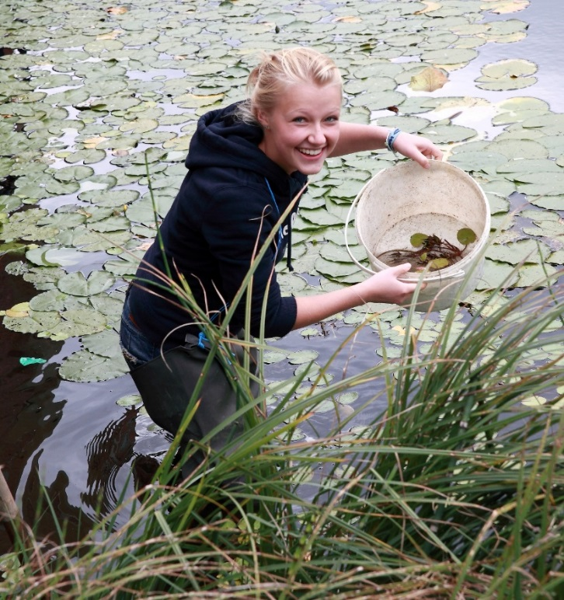
Altarm in Wallsee - Ökologisch forschen im Projektunterricht durften die Schülerinnen und Schüler der HLUW Yspertal. Katharina Seper hat sichtlich Freude bei ihrer Arbeit. Foto: HLUW Yspertal

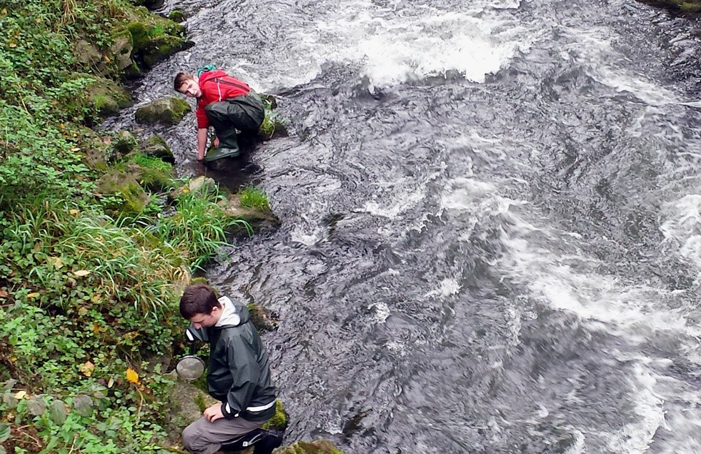
Ökologisch forschen im Projektunterricht durften die Schülerinnen und Schüler der HLUW Yspertal. Jan Lindenberger und Tobias Kerschbaumer bei der Untersuchung des Erlabaches beim Altarm in Wallsee. Foto: HLUW Yspertal

